Path
In diesem path müssen sich die Apps befinden
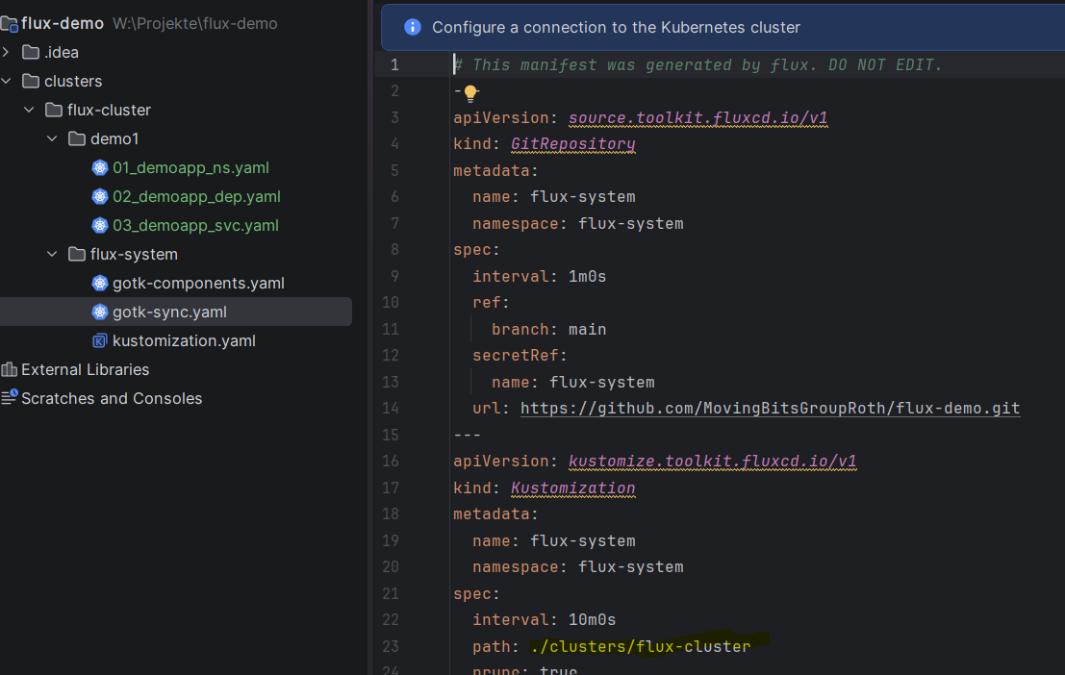

Interval
Es kann bis zu 10 Minuten dauern, bis Änderungen applied werden
